«Французский язык»
5 класс
Зачет №3. Срок окончательной подачи материала-27.04.2020 по эл. Почте 089632@bk.ru
№1
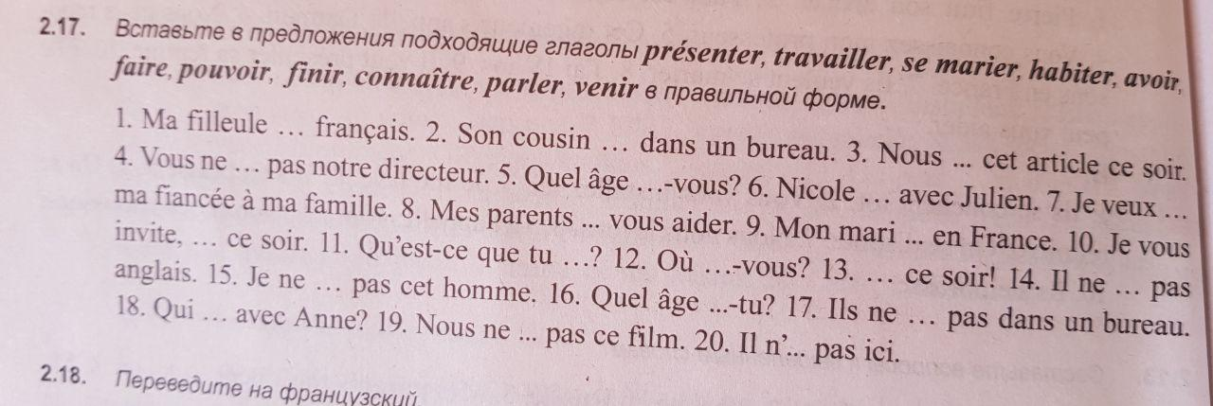

№2

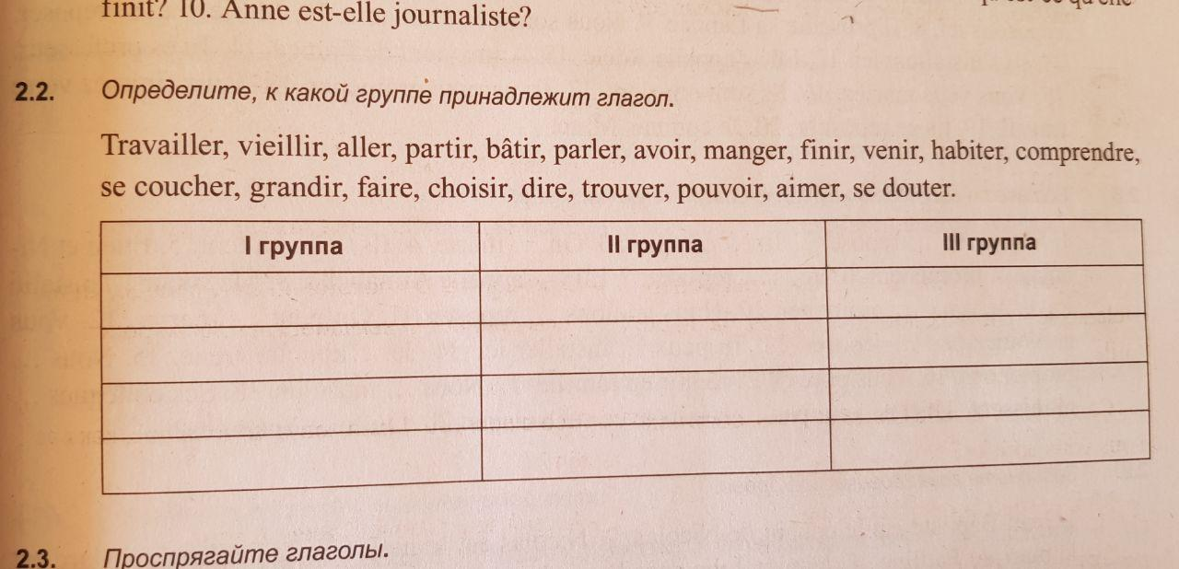

№3 Поставь глаголы в нужную форму в Present.
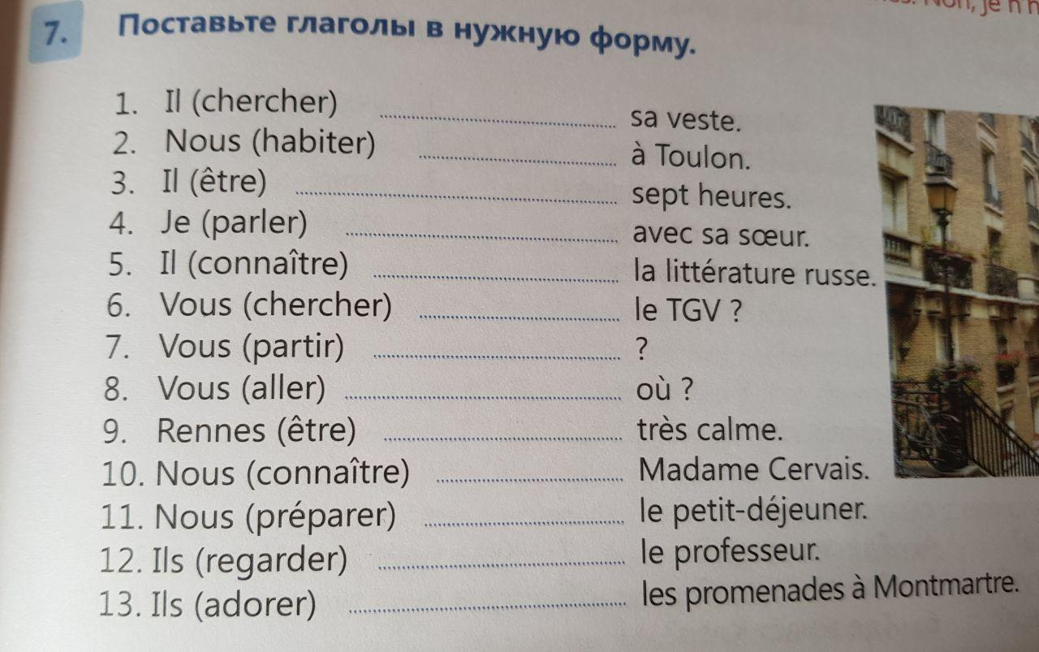

№4
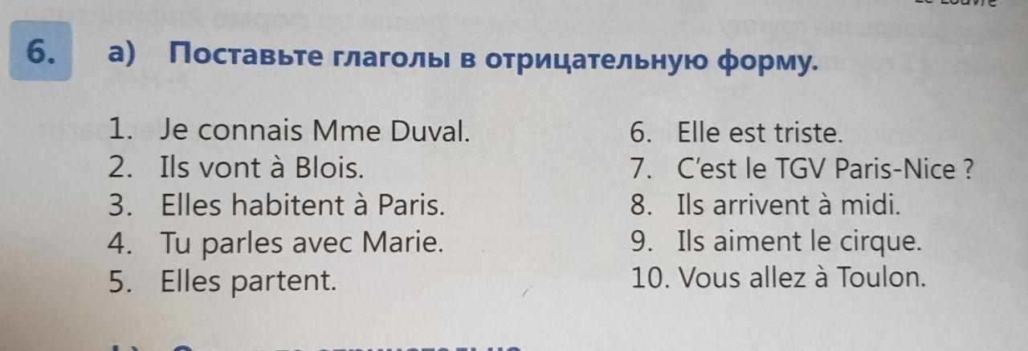

№5. Поставь фразы в Passé composé.
